1. 사업 summary 작성
경영 전략 컨설팅 펌. 2nd tier firm이라고 주로 불림.
주로 전략 그리고 오퍼레이션을 둘 다 진행하는 경향성이 강함.

산업 및 역량 [ 편집 ]
Kearney는 광범위한 산업과 역량을 다룹니다. 산업 전문 분야에는 항공우주 및 방위, 자동차, 화학, 통신 미디어 및 기술, 소비재 및 소매, 금융 기관, 의료, 금속 및 광업, 석유 및 가스, 사모 펀드, 공공 부문, 운송, 인프라 및 유틸리티가 포함됩니다. ^{[6]} 주요 서비스 라인은 전략, 분석, 합병 및 인수, 혁신, 운영, 기술 전략, 조직 및 혁신, 마케팅 및 판매, 조달 및 지속 가능성 분야입니다. ^{[7]} 이 회사는 특히 운영, 공급망 및 혁신 전문 지식으로 잘 알려져 있으며 해당 분야에서 최고의 회사 중 하나입니다. ^{[8]}

2. 주요기업의 연간 결산서 2 년분 찾아오기 (pdf 파일) (3 개회사이상)
첨부파일 확인
3. 주요기업의 사업보고서 또는 회사 중장기 사업계획서 찾아오기(3 개회사이상)
첨부파일 확인
4. 주요기업의 회사 비젼 또는 이념 경영자의 인사글 찾아오기(3 개회사이상)
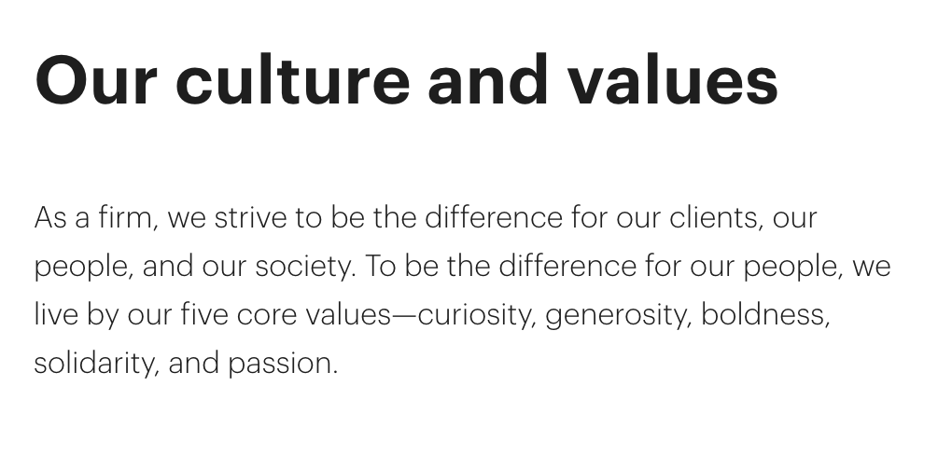
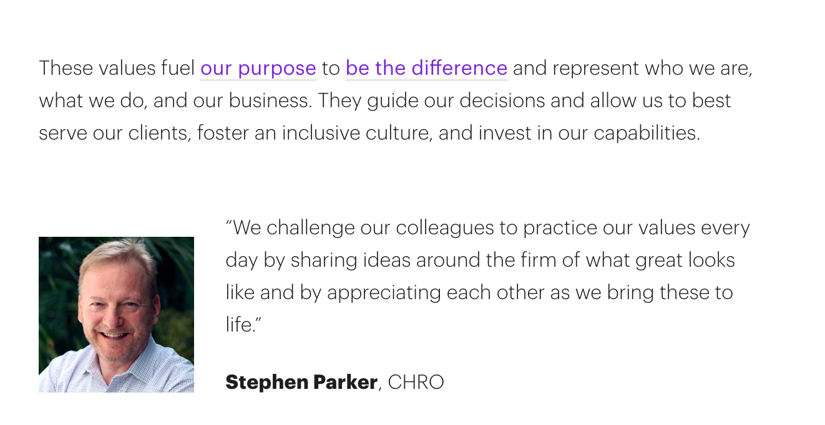
5. 평판 찾아보기 (스크린샷) (
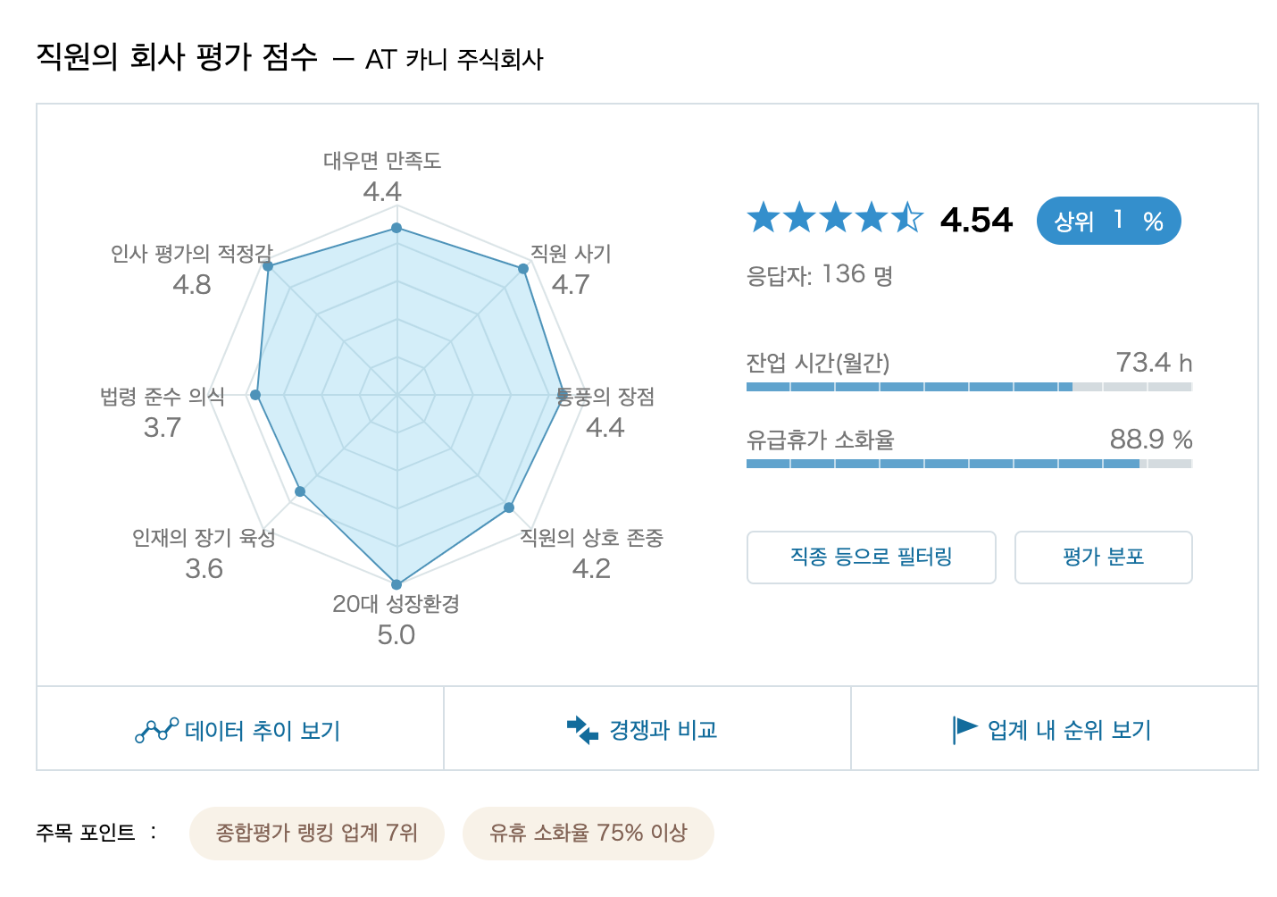
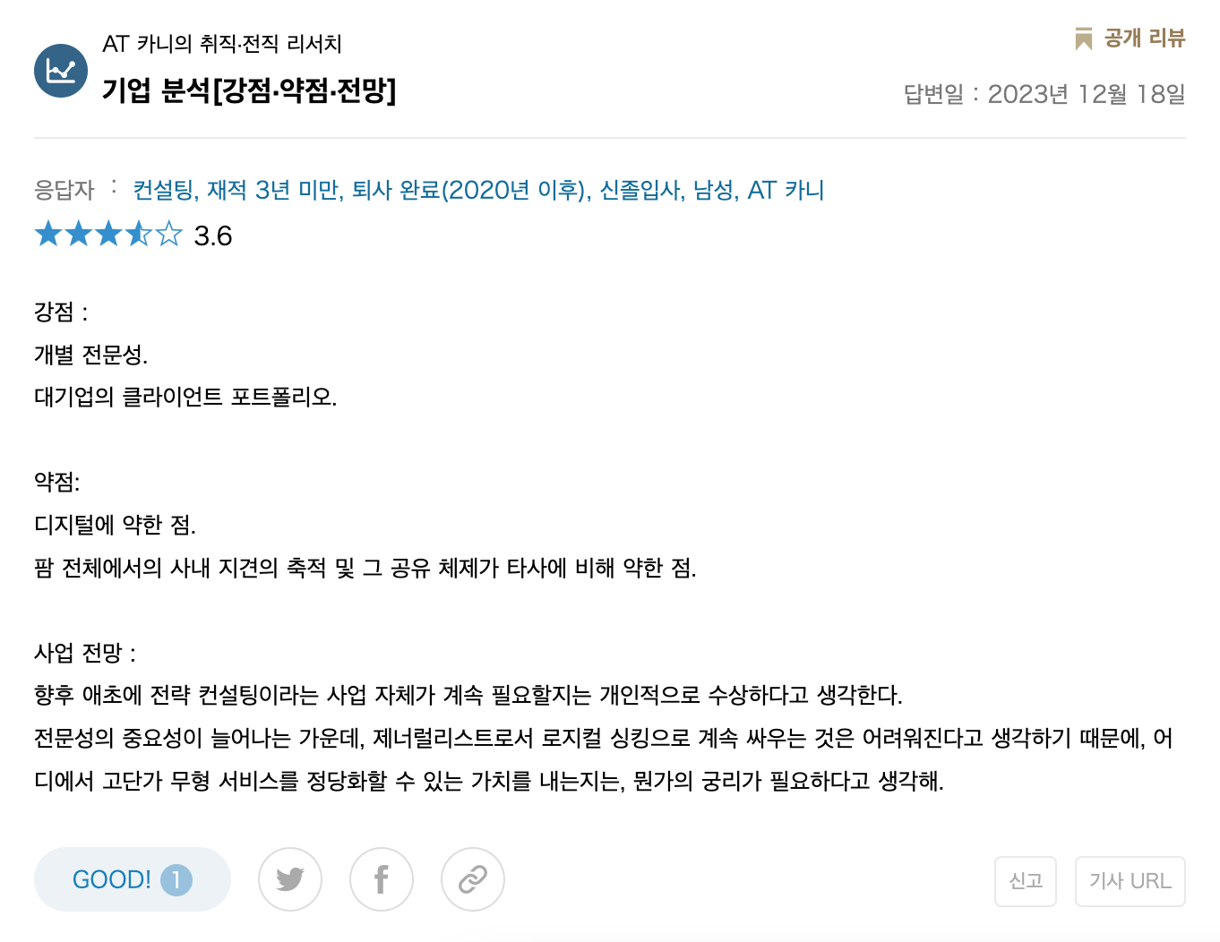

6. 작년(이번년도) 신입공고 내용 찾아보기 (스크린샷)
